Эксплуатационные характеристики редуктора (редукторной части мотор-редуктора)
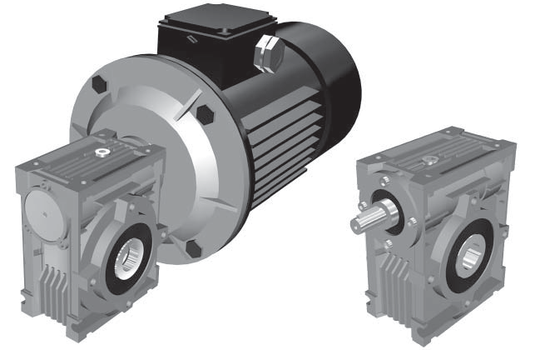

9Ч-63, масса (без смазки, соединительных и установочных элементов) - 6,2 кг.
ir | n1 = 2800 об/мин. |  |  |  | n1 = 1400 об/мин. |  |  |  | n1 = 900 об/мин.
 | n2, об/мин. | Мн | P, кВт | RD, % | n2, об/мин. | Мн | P, кВт | RD % | n2, об/мин. | Мн | P, кВт | RD %
7,5 | 373 | 92 | 4,10 | 88 | 187 | 130 | 2,90 | 88 | 120 | 154 | 2,20 | 88
10,0 | 280 | 95 | 3,20 | 87 | 140 | 131 | 2,20 | 87 | 90 | 157 | 1,70 | 87
15,0 | 187 | 97 | 2,30 | 83 | 93 | 136 | 1,60 | 83 | 60 | 159 | 1,20 | 83
20,0 | 140 | 106 | 1,90 | 82 | 70 | 145 | 1,30 | 82 | 45 | 172 | 0,99 | 82
25,0 | 112 | 100 | 1,50 | 78 | 56 | 133 | 1,00 | 78 | 36 | 159 | 0,77 | 78
30,0 | 93 | 99 | 1,30 | 74 | 47 | 120 | 0,80 | 74 | 30 | 165 | 0,70 | 74
40,0 | 70 | 118 | 1,20 | 72 | 35 | 155 | 0,79 | 72 | 23 | 182 | 0,61 | 72
50,0 | 56 | 96 | 0,85 | 66 | 28 | 131 | 0,58 | 66 | 18 | 158 | 0,45 | 66
60,0 | 47 | 92 | 0,79 | 57 | 23 | 126 | 0,54 | 57 | 15 | 152 | 0,42 | 57
80,0 | 35 | 81 | 0,53 | 56 | 18 | 110 | 0,37 | 56 | 11 | 141 | 0,29 | 56
100,0 | 28 | 69 | 0,41 | 49 | 14 | 94 | 0,28 | 49 | 9 | 114 | 0,22 | 49

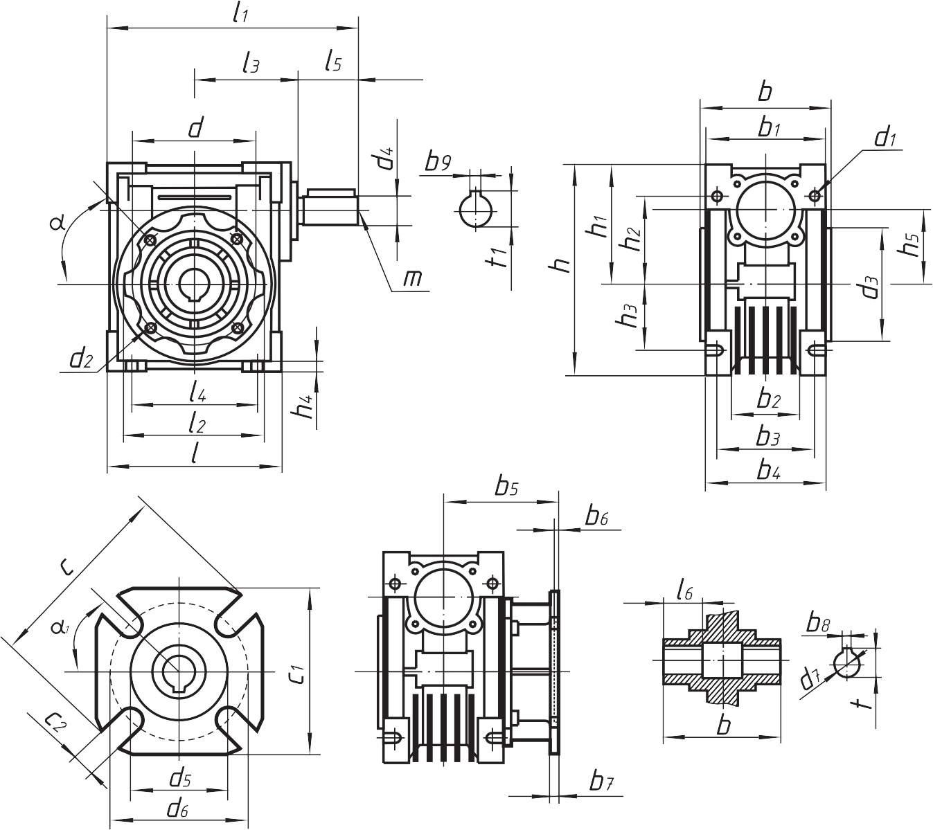

Габ. | l | l1 | l2 | l3 | l4 | l5 | l6 | b | b1 | b2 | b3 | b4 | b5 | b6
63 | 144 | 202 | 110 | 90 | 100 | 40 | 36 | 112 | 106 | 67 | 85 | 103 | 82 | 6

Габ. | b7 | b8 | b9 | h | h1 | h2 | h3 | h4 | h5 | d | d1 | d2 | D₃  (H8)
63 | 10 | 8 | 6 | 174 | 102 | 80 | 50 | 8 | 63 | 95 | 8,5 | M8×14 (n=8) | 80

Габ. | d₄  (j6) | d₅  (H8) | d | d₇  (H7) | c₂ | c | c₁ | t | t₁ | m | α | α₁
63 | 19 | 115 | 150 | 25  (28) | 11  (n=8) | 180 | 142 | 28,3  (31,3) | 21,5 | M6 | 45˚ | 45˚

